乾安七中2017——2018学年度实验班第一次月考试卷
高二地理试题
命题人：蒋丽新 命题时间：2017年9月18日
一、单项选择题 （每题2分共54分）
图中甲位于华北平原，乙位于长江中下游平原。读图回答1～3题。
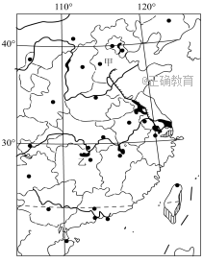
1．下列现象中，甲、乙两地共有的是 A．广泛种植水稻 B．水运发达
C．冬季河流结冰 D．雨热同期

2．甲、乙两地耕作制度不同，造成这种差异的主要自然因素是
A．海拔 B．水分
C．土壤 D．热量

3．关于乙地农业生产的叙述，正确的是
A．粮食种植业精耕细作
B．全国最重要的小麦、玉米产区
C．与东北平原相比，更利于大型农业机械化操作
D．人口多，长期以来需要从区域外调入大量粮食

读下图回答4--6题
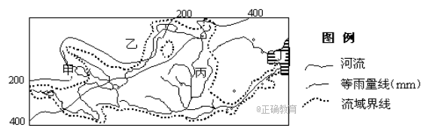
4．黄河流域作为一个区域，其划分的方法是
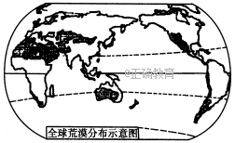
A．利用单一指标划分 B．利用综合指标划分
C．以行政区划为指标 D．利用气候、地形等指标
5．甲湖泊面积不断缩小，要及时获取湖泊面积变化情况，最快捷途径是
A．RS技术 B．GPS技术 C．GIS技术 D．实地考察
6．图中乙、丙、丁三地的最主要环境问题分别是
A．气候干旱、洪涝灾害、生物多样性减少 B．酸雨、水土流失、赤潮
C．荒漠化、水土流失、海洋污染 D．水土流失、荒漠化、泥沙淤积
读全球荒漠分布示意图，回答7～9题。
7、全球荒漠分布地区主要受哪几种气候类型控制：
①热带季风气候②热带沙漠气候
③温带大陆性气候 ④亚热带季风气候
A．①② B．②③
C．③④ D．①④
8、．目前，全球荒漠化土地面积约3600万平方千米，而且呈扩大和加剧的趋势，其影响因素中不包括
A．地震、火山、泥石流频发 B．水资源的不合理利用
C. 乱垦滥伐、砍伐森林 D．全球CO2排放量增加
9、 下列关于西北地区的说法，不正确的是
A．本区自东向西降水递减是因受夏季风影响程度不同
B．干旱是本区最为显著的自然特征
C．本区生态环境的脆弱在很大程度上取决于沙质土壤
D．塔里木盆地多属于干旱和极端干旱区，分布大面积的沙漠和戈壁
亚马孙流域分布着60﹪的雨林，回答10～11题。
10、对于雨林的未来，应坚持的观点是
A．一边开发，一边保护 B．首先开发，再做保护
C．保护第一并进行保护性开发 D．不能开发，禁止人类在林区任何活动
11、．亚马孙雨林被称为“地球之肺”原因是
A．能够吸纳和滞蓄大量降水 B．促进全球水循环，调节全球水平衡
C．深刻影响着地球大气中的碳氧平衡 D．能够为人类提供大量的生物资源
12、长江三角洲的地理位置是
A．东邻黄海和东海 B．30⁰N从中部穿过
C．地处我国东部沿海的南端 D．东端有125⁰E穿过
下图是水土流失过程中各要素的相互作用图，读图回答13～14题。
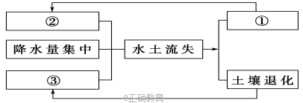
13．图中序号按“地表起伏大、植被条件差、地表侵蚀”顺序排列的是
A．③②① B．②①③ C．①②③ D．②③①
14．水土流失对内河航运会造成一定的影响，因为水土流失会导致
A．地表起伏增大 B．河流含沙量增大C．土壤质地变差 D．植被条件变差
读我国局部地区图及四地年降水量(单位：毫米)统计资料，回答15～17题。
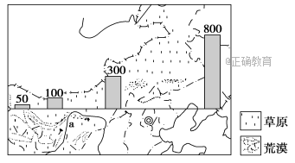
15．形成东西方向年降水量差异的主要因素有
A．海拨高度 B．距海远近C．气温高低 D．地表植被
16．该区域自然灾害主要有
A．沙尘暴 B．泥石流C．地震 D．水土流失
17、在不同地区生态环境问题有差异，下列地区与主要生态环境问题搭配，不正确的一组是
A.“三北地区”——荒漠化 B.南方丘陵地区——水土流失
C.河流下游与近海——水污染 D.京津唐工业区——重酸雨区
18、要对云贵高原石漠化土地蔓延进行宏观监控，宜选用的地理信息技术是
A.地理信息系统 B.全球定位系统
C.卫星遥感定期拍摄 D.人工科学考察
19．.长江中下游平原不同时期影响经济发展的主要因素是：
①开发早期，稠密的水系成为人们交通的阻隔；黏重的土壤使人们开垦困难。
②农业社会，优越的自然条件，使长江中下游地区成为我国粮食的主要产地。
③长江中下游稠密的水网，使耕地分散破碎，不利于农业机械化．规模化的推广，但由于水稻单产很高，使其商品率高，仍是我国最重要的商品粮基地。
④多水而质地黏重的土壤一直是限制长江中下游平原农业发展的因素。
A.①②B.③④ C.①②③D.①②④
20、下列山西能源基地环境治理的说法正确的是
A．露天矿表土的剥离、矿区道路的铺设极易造成严重的大气污染和水污染
B．燃煤发电、洗煤、炼焦等重化工业的发展极易造成生态退化
C．随着科技的进步，能源的开发和综合利用对环境的影响越来越小
D．要解决山西省的环境问题，能源开发利用必须与生态环境治理同步
21、下列有关山西省调整产业结构的说法中，正确的是
A．煤炭工业向气化、液化、电化产品方向发展
B．冶金工业向不锈钢系列制品与铝制品系列方向发展
C．建材工业向精细化方向发展
D．化学工业向轻型、薄型方向发展
22、雨林中土壤贫瘠的原因是：
①有机质分解和养分再循环旺盛，土壤缺少养分积累和补充 ②气候高温多雨，地表径流和淋溶作用带走养分 ③雨林植被的吸收作用强烈 ④岩石风化所释放的养分不足
A、①② B、③④ C、①③ C、②④
23、关于亚马孙热带雨林的开发与保护，叙述正确的是
A. 发达国家已认识到热带雨林保护的意义，因此对热带雨林的破坏不应再负任何 责任
B.亚马孙雨林的开发与保护是矛盾的，不可调和
C.亚马孙雨林的开发与保护只对这一地区的国家有利
D.保护亚马孙雨林，不仅是当地国家和人民的义务，而且整个国际社会都应对此负责，尤其是发达国家应承担更多的责任。
24、下列因素中长江中下游平原地区由开发早期的限制因素转变为现在有利因素的是
A．稠密的水系 B．黏重的土壤
C．便利的交通 D．平坦的地形
- 利用煤炭资源加工增值，提高经济效益的办法不包括
A．发展电力工业 B．降低煤炭运输成本
C．发展化学工业 D．发展冶金工业
26．山西能源资源丰富，但经济在全国中的地位并不领先，其中原因有
A．能源开发规模不大
B．我国能源需求量不大，能源丰富难以发挥出优势
C．石油取代煤成为我国主要能源，煤炭开采不足
D．结构单一，生产链简短，能源的综合利用程度和附加价值不高
27、图表示我国某种土地资源的分布情况，下列选项与图示内容相符的是
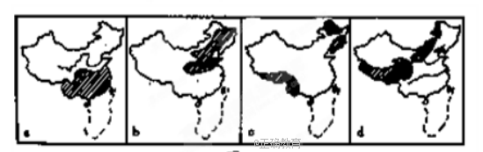
A．a水田 b旱地 c林地 d荒山 B．a水田 b旱地 c草地 d林地
C．a水田 b旱地 c林地 d草地 D．a水田 b林地 c草地 d荒山
二、综合题（46分）
28．阅读材料，完成下列问题。(6分)
材料1：我国目前部分优势商品粮基地分布和粮食流通格局图。
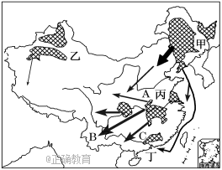
(1)根据材料1，结合所学知识比较甲、乙、丙三个商品粮基地，并填下表。(4分)
商品粮  基地 | 最主要的优势条件 | 最主要的限制性因素
甲 | ① | ②
乙 | 夏季光热充足、  昼夜温差大 | ③
丙 | ④ | 旱涝灾害频繁

(2)丁区域曾经是我国重要的商品粮基地，但现在地位下降，从外地调入粮食量逐年增多，其自然原因是___________ ，社会原因是_____________________________。
29．读右图，回答有关问题：(17分)
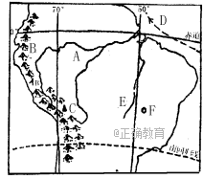
- A地形区的名称是_____ ，B山脉是______ _
A地区气候类型是 D洋流是_____
（2）F所在的国家是_____ F城市名称是_______，
（3）A地区分布有世界上面积最大的热带雨林，其具有的全球环境效应体现在______ ______、_______ _______ 、_______ 。但雨林生态系统具有强大生产力的同时又具有脆弱性，其脆弱性的原因为_______ _______
（4）对于A地区的森林被破坏的根本原因是_______ _______ 破坏的直接原因是_______ 破坏的活动有 、 、 、

30、读“某省地理简图”，回答问题。(12分)

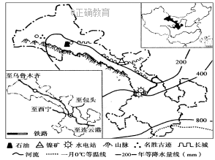

（1）此省是________简称是________位于我国________部
（2）此省西南以________山脉为界与青海省相邻
（3）本区著名的灌溉农业区______________灌溉水源来自_____________

（4）此地区荒漠化的人为的直接原因是

（5）荒漠化防治的内容是
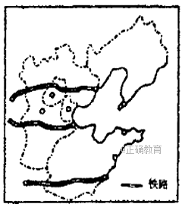
31．读山西省煤炭外运路线图，回答：（11分）
（1）填出我国三个著名的煤炭输出港
A___________港，所属的省是
B___________港，所属的省是
A
C___________港，所属的省是
①
（2）填出我国三条煤炭输出铁路线
①_________ 线
B
②
② ________ 线
③_________ 线
C
（3）为提高晋煤外运的能力，山西省从“六五”时期开始加强交通设施的建设，逐步形成了以___________为主、___________为辅的路网体系。
③

